Санкт-Петербургский Национальный Исследовательский  
Университет ИТМО

Факультет программной инженерии и компьютерной техники

**Лабораторная работа №3**

По “Основы профессиональной деятельности”

Вариант 48322

*Выполнила:*

Брель Мария Владимировна P3107

*Преподаватель:*

Вербовой Александр Александрович

Санкт-Петербург

2024

**Оглавление**

Задание 3

Основные этапы вычисления 4

1.1 Таблица команд 4

1.2 Описание программы 4

1.3 Область представления 4

1.4 Область допустимых значений 5

1.5 Расположение данных в памяти 5

2.0 Таблица трассировки 6

Вывод 8

# Задание

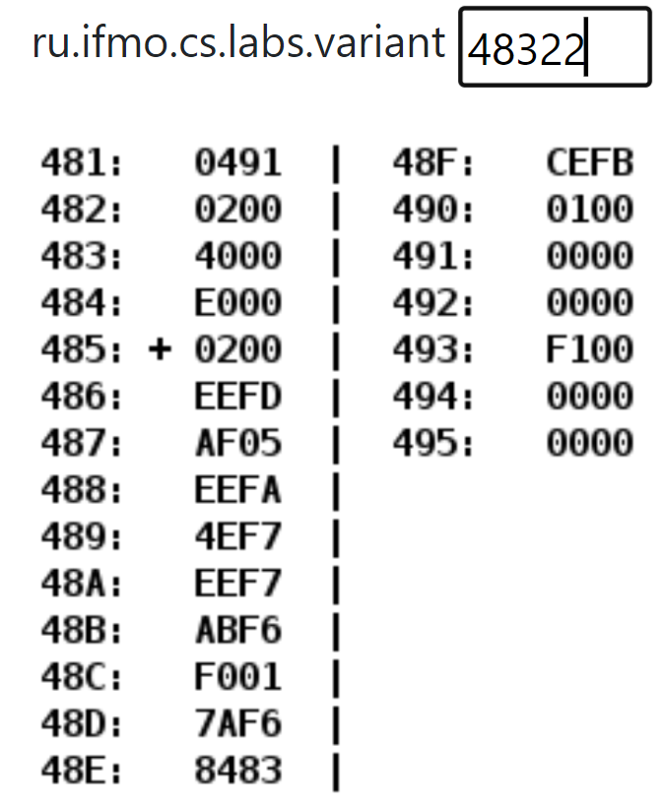

# Основные этапы вычисления

## 1.1 Таблица команд

|  |  |  |  |
| --- | --- | --- | --- |
| Адрес | Код команд | Мнемоника | Комментарии |
| 481 | 0491 | X | Адрес начала массива |
| 482 | 0200 | Y | Текущий адрес массива |
| 483 | 4000 | N | Размер массива |
| 484 | E000 | R | Результат |
| 485 | 0200 | CLA | Очистка аккумулятора |
| 486 | EEFD | ST (IP - 3) | Прямое относительное сохранение  (AC → MEM(484)) |
| 487 | AF05 | LD #N | Прямая загрузка (0005 → AC) |
| 488 | EEFA | ST (IP – 6) | Прямое относительное сохранение  (AC → MEM(483)) |
| 489 | 4EF7 | ADD (IP - 9) | Прямое относительное сложение  (AC + MEM(481)) |
| 48A | EEF7 | ST (IP - 9) | Прямое относительное сохранение  (AC → MEM(482)) |
| 48B | ABF6 | LD -(IP - A) | Косвенная автодекрементная загрузка  (MEM(483)-1) |
| 48C | F001 | BEQ D | Переход если равенство Z == 1 (IP + 2) |
| 48D | 7AF6 | CMP(IP - A)+ | Установить флаги по результату AC — MEM(484) и прибавить 1 |
| 48E | 8483 | LOOP 483 | Цикл Если MEM(483)<= 0 (IP + 2) |
| 48F | CEFB | JUMP 48B | Прямой относительный прыжок (48B) |
| 490 | 0100 | HLT | Останов |
| 491 | 0000 |  | Элементы массива |
| 492 | 0000 |  |
| 493 | F100 |  |
| 494 | 0000 |  |
| 495 | 0000 |  |

## 1.2 Описание программы

Программа выполняет подсчет ненулевых ячеек массива(491-495) и записывает их количество в ячейку 484

## 1.3 Область представления

X, Y — 11 разрядные — адрес ячейки памяти в БЭВМ

N, R – 16 разрядные беззнаковые числа

Элементы массива – 16 разрядные знаковые целые числа

## 1.4 Область допустимых значений

Элементы массива - [-32768;32767]

X — [0;481 - N] or [491;7FF — N]

Y — [0; 211-1]

R — [0; 216-1]

N — [0; 7F]

## 1.5 Расположение данных в памяти

X – адрес первого элемента массива(481)

Y - Адрес текущего элемента массива (482)

N - Количество элементов массива (483)

R – Результат (484)

Arr – массив (491-495)

## 2.0 Таблица трассировки

i = 5

a[0] = 0000

a[1] = dad1

a[2] = dead

a[3] = ca11

a[4] = 0000

|  |  |  |  |  |  |  |  |  |  |  |  |
| --- | --- | --- | --- | --- | --- | --- | --- | --- | --- | --- | --- |
| **Адр** | **Код** | **IP** | **CR** | **AR** | **DR** | **SP** | **BR** | **AC** | **NZVC** | **Адр** | **Знчн** |
| 485 | 0200 | 486 | 0200 | 485 | 0200 | 000 | 0485 | 0000 | 0100 |  |  |
| 486 | EEFD | 487 | EEFD | 484 | 0000 | 000 | FFFD | 0000 | 0100 | 484 | 0000 |
| 487 | AF05 | 488 | AF05 | 487 | 0005 | 000 | 0005 | 0005 | 0000 |  |  |
| 488 | EEFA | 489 | EEFA | 483 | 0005 | 000 | FFFA | 0005 | 0000 | 483 | 0005 |
| 489 | 4EF7 | 48A | 4EF7 | 481 | 0491 | 000 | FFF7 | 0496 | 0000 |  |  |
| 48A | EEF7 | 48B | EEF7 | 482 | 0496 | 000 | FFF7 | 0496 | 0000 | 482 | 0496 |
| 48B | ABF6 | 48C | ABF6 | 495 | 0000 | 000 | FFF6 | 0000 | 0100 | 482 | 0495 |
| 48C | F001 | 48E | F001 | 48C | F001 | 000 | 0001 | 0000 | 0100 |  |  |
| 48E | 8483 | 48F | 8483 | 483 | 0004 | 000 | 0003 | 0000 | 0100 | 483 | 0004 |
| 48F | CEFB | 48B | CEFB | 48F | 048B | 000 | FFFB | 0000 | 0100 |  |  |
| 48B | ABF6 | 48C | ABF6 | 494 | CA11 | 000 | FFF6 | CA11 | 1000 | 482 | 0494 |
| 48C | F001 | 48D | F001 | 48C | F001 | 000 | 048C | CA11 | 1000 |  |  |
| 48D | 7AF6 | 48E | 7AF6 | 000 | 0000 | 000 | FFF6 | CA11 | 1001 | 484 | 0001 |
| 48E | 8483 | 48F | 8483 | 483 | 0003 | 000 | 0002 | CA11 | 1001 | 483 | 0003 |
| 48F | CEFB | 48B | CEFB | 48F | 048B | 000 | FFFB | CA11 | 1001 |  |  |
| 48B | ABF6 | 48C | ABF6 | 493 | DEAD | 000 | FFF6 | DEAD | 1001 | 482 | 0493 |
| 48C | F001 | 48D | F001 | 48C | F001 | 000 | 048C | DEAD | 1001 |  |  |
| 48D | 7AF6 | 48E | 7AF6 | 001 | 0000 | 000 | FFF6 | DEAD | 1001 | 484 | 0002 |
| 48E | 8483 | 48F | 8483 | 483 | 0002 | 000 | 0001 | DEAD | 1001 | 483 | 0002 |
| 48F | CEFB | 48B | CEFB | 48F | 048B | 000 | FFFB | DEAD | 1001 |  |  |
| 48B | ABF6 | 48C | ABF6 | 492 | DAD1 | 000 | FFF6 | DAD1 | 1001 | 482 | 0492 |
| 48C | F001 | 48D | F001 | 48C | F001 | 000 | 048C | DAD1 | 1001 |  |  |
| 48D | 7AF6 | 48E | 7AF6 | 002 | 0000 | 000 | FFF6 | DAD1 | 1001 | 484 | 0003 |
| 48E | 8483 | 48F | 8483 | 483 | 0001 | 000 | 0000 | DAD1 | 1001 | 483 | 0001 |
| 48F | CEFB | 48B | CEFB | 48F | 048B | 000 | FFFB | DAD1 | 1001 |  |  |
| 48B | ABF6 | 48C | ABF6 | 491 | 0000 | 000 | FFF6 | 0000 | 0101 | 482 | 0491 |
| 48C | F001 | 48E | F001 | 48C | F001 | 000 | 0001 | 0000 | 0101 |  |  |
| 48E | 8483 | 490 | 8483 | 483 | 0000 | 000 | FFFF | 0000 | 0101 | 483 | 0000 |
| 490 | 0100 | 491 | 0100 | 490 | 0100 | 000 | 0490 | 0000 | 0101 |  |  |

# Вывод

Выполняя данную лабораторную работу я преисполнилась в познании адресаций. Так же я научилась работать с циклами и массивами в БЭВМ и вычитать шестнадцатеричные числа .